
UNIVERSIDAD CENTRAL DEL ECUADOR
REQUERIMIENTO FUNCIONAL
Área de Proyectos y Producción
Código | Nombre Aplicación Informática |  |  | Fecha
RF_T_0.0.1 | Sistema Talento Humano – Modulo Nómina |  |  | 31/01/2025
Prioridad |  |  | Impacto
1 a 2 semanas ☒  2 semanas a un mes ☐  Más de un mes ☐ |  |  | Alto ☒  Medio ☐  Bajo ☐
Descripción del requerimiento funcional |  | El Área de Nómina de Profesores, Empleados y Trabajadores de la Dirección de Talento Humano, solicita que se actualice en el Sistema de Talento Humano – módulo de Nómina el proceso de registro del formulario de proyección de gastos personales, al igual que el proceso de cálculo de impuesto a la renta, de acuerdo a lo que dictamina la Ley orgánica para el fortalecimiento de la economía familiar.
Entradas |  | - Variable de valor de canasta básica.  - Modificación valores tabla fracción básica.
Salida |  | - Formulario de proyección de gastos personales.  - Reporte de formulario de gastos personales con todos los campos solicitados.
Restricciones y validaciones |  | - El RMU registrado en el formulario se debe extraer de la Base de Datos automáticamente.  - Un campo de selección para informar si posee alguna discapacidad, con opciones de SI/NO.  - Si selecciona la opción Si  - Habilitar la carga del archivo en formato PDF.  - Agregar y activar un campo para seleccionar porcentaje de discapacidad.  - Agregar un campo de selección de tipo de discapacidad  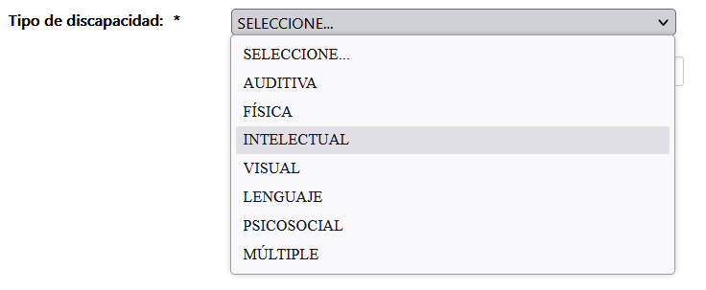  - Un campo de selección para informar si posee enfermedad catastrófica, con opciones de SI/NO.  - Si selecciona la opción Si:  - Se debe habilitar la carga del archivo en formato PDF.  - Si selecciona la opción sustituto:  - Se bloquea la opción de discapacidad SI/NO  - Se agrega y activa un campo de selección de tipo de discapacidad  - Se Habilita la carga del archivo en formato PDF.  - Si selecciona hijo  - Un campo de selección para informar si posee alguna discapacidad, con opciones de SI/NO.  - Si selecciona la opción Si  - Habilitar la carga del archivo en formato PDF.  - Agregar y activar un campo para seleccionar porcentaje de discapacidad.  - Agregar un campo de selección de tipo de discapacidad  - Un campo de selección para informar si posee enfermedad catastrófica, con opciones de SI/NO.  - Si selecciona la opción Si:  - Se debe habilitar la carga del archivo en formato PDF.  PROCESO DE VALIDACIÓN  - Todo archivo cargado debe pasar al proceso de validación.  - Si no tiene cargas familiares se valida automáticamente  - Los formularios para validación deben estar ordenados por fecha y en orden ascendente.
Descripción del Proceso |  | - No aplica
Procedimiento |  | El empleado  - Ingresa con usuario y contraseña a registrar el formulario de proyección.  - Registra los campos obligatorios, se define si tiene cargas familiares y llena la información adicional de las cargas.  - El sistema remite un correo electrónico en el que se indica que llenó su formulario correctamente.  El analista de nomina  - Ingresa al proceso de validación, digita el numero de cedula o busca por todos los formularios registrados.  - Clic en validar formulario, revisa y retorna o valida según el documento cargado.
Resultados finales |  | - Descarga de reporte de formulario de proyección de gastos personales
Riesgos |  | No aplica
Formas de Mitigar el Riesgo |  | No aplica

Elaborado por: | Aprobado por: | Validado por:
María José Andrade | Mario Morales Morales | María Esther Moyano

